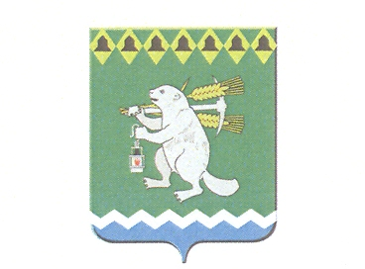
ПРОЕКТ

Дума Артемовского городского округа

90 заседание (внеочередное)

РЕШЕНИЕ

От №_____

О повестке 90 заседания (внеочередного)
Думы Артемовского городского округа

В соответствии со статьей 10 Регламента Думы Артемовского городского округа, принятого решением Думы Артемовского городского округа от 29 июня 2010 года № 867,

Дума Артемовского городского округа
РЕШИЛА:
Утвердить повестку 90 заседания (внеочередного) Думы Артемовского городского округа:
- О внесении изменений в Устав Артемовского городского округа.
Докладывает О.М.Белозерова, заведующий юридическим отделом Администрации Артемовского городского округа.
- О внесении изменений в схему одномандатных избирательных округов по выборам депутатов Думы Артемовского городского округа.
Докладывают: М.Л.Суворова, заведующий организационным отделом Администрации Артемовского городского округа;
И.А.Ланцева, председатель Артемовский районной территориальной избирательной комиссии.
3. О мнении Думы Артемовского городского округа о внесении изменений в административно-территориальное устройство Свердловской области.
Докладывает О.Б.Кузнецова, глава Артемовского городского округа
4.Об утверждении Положения о представлении лицами, замещающими муниципальные должности сведений о доходах, расходах, об имуществе и обязательствах имущественного характера.
Докладывает О.Б.Кузнецова, глава Артемовского городского округа
5.О внесении изменений в Порядок размещения сведений о доходах, расходах, об имуществе и обязательствах имущественного характера лица, замещающего муниципальную должность, лиц, замещающих должности муниципальной службы, учрежденные в Думе Артемовского городского округа, Счетной палате Артемовского городского округа, и членов их семей в информационно-телекоммуникационной сети «Интернет» и предоставления этих сведений средствам массовой информации для опубликования», утвержденное решением Думы Артемовского городского округа от 29 августа 2013 года № 350.
Докладывает О.Б.Кузнецова, глава Артемовского городского округа

Глава Артемовского городского округа О.Б.Кузнецова

